**中国机械工业集团下属公司**

**国机密封2022校园招聘**

【**企业简介**】

广州国机密封科技有限公司（简称国机密封）成立于2019年2月，是世界500强央企中国机械工业集团有限公司（简称国机集团）的唯一专业化密封产业平台，由广州机械院密封研究所及密封产业子公司重组而成。

国机密封的前身广州机械科学研究院作为国家首批创新型企业，从行业的技术归口单位逐步成长为集研发、生产、销售于一体的创新技术型企业，积极承担“振兴国家橡塑密封等机械基础功能件核心技术”的责任。

国机密封致力于密封产品的研究开发，为客户提供高性能的密封件及先进的密封技术，是高端设备和重大装备核心部件的供应商。产品广泛应用于风电水电清洁能源、新能源汽车电池、航空航天、重型装备、石油石化、工程机械、通用机械及国家重点项目等领域。其中广州黄埔区新能源动力电池密封生产基地，具备引领行业的产品工程开发能力，日产500万件电池密封制品，实现新能源汽车电池密封国内配套市场80%以上的占有率。

国机密封依托国家橡塑密封工程技术研究中心为研发平台，与清华大学、华南理工大学等建立长期的产学研合作机制，国机密封拥有国家级行业技术研究中心、公共实验室和检测实验室，可提供橡塑密封材料及制品、胶粘剂、汽车零部件等相关的研究开发，性能检测与评价、技术咨询与培训等服务，承接各级咨询、科研课题和成果转化工作的合作、国机及行业标准的制修订等服务任务，取得了1000多项科研成果，荣获了200多项成果奖励。

在这里工作，生活更轻、梦想更近！

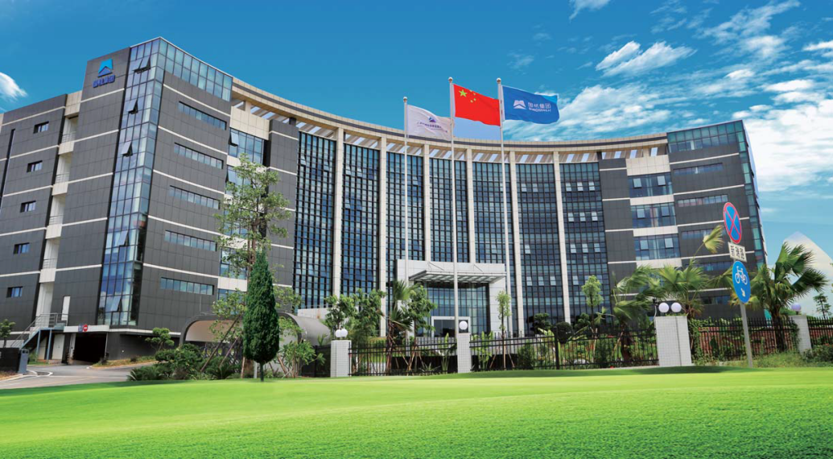

【**人才需求**】

|  |  |  |  |  |
| --- | --- | --- | --- | --- |
| **序号** | **需求岗位** | **人数** | **学历** | **任职要求** |
| 1 | 技术岗培训生 | 10 | 本科/研究生 | 机械工程、高分子材料等相关专业 |
| 2 | 设备工程师 | 1 | 本科/研究生 | 机电一体化相关专业 |
| 3 | 质量管理岗 | 1 | 本科/研究生 | 机械工程、高分子材料等相关专业 |
| 4 | 安全环境管理岗 | 1 | 本科/研究生 | 安全工程、环境工程等相关专业 |
| 5 | 产品管理岗 | 1 | 本科/研究生 | 市场营销、高分子材料等相关专业 |
| 6 | 设计工程师 | 1 | 本科/研究生 | 机械工程、机械设计等相关专业 |
| 7 | 工艺工程师 | 2 | 本科/研究生 | 高分子材料等相关专业 |

【**岗位描述】**

1. **技术岗培训生（机械方向）**

岗位职责：

1.橡胶密封件新产品调研与开发；

2.新工艺的开发、应用及改进；

3.产品模具结构设计及改进；

4.平台技术开发及产品性能验证；

5.科研项目的申报与实施。

任职资格：

1.全日制本科及以上学历，机械工程、机械设计等相关专业；

2.具有良好的机械设计功底。

1. **技术岗培训生（材料方向）**

岗位职责：

1.开发新产品材料配方；

2.新工艺新设备的开发和应用；

3.科研项目的申报与实施；

4. 制定工艺流程，编制和修订工艺文件、策划工艺改善方案。

任职资格：

1.全日制本科及以上学历，高分子材料、有机化学等相关专业；

2. 具有良好的高分子材料专业功底。

1. **设备工程师**

岗位职责：

1.负责公司生产设备自动化改造，提升产能和良率。

2.设计工装台架，验证产品可靠性。

任职资格：

1.全日制本科及以上学历，机电一体化相关专业；

1. **安全环境管理岗**

岗位职责：

1. 负责公司安全管理、环境管理及职业健康管理；
2. 策划并推进公司节能减排活动及相关方案。

任职资格：

1. 全日制本科及以上学历，安全工程、环境工程等相关专业。
2. **质量管理岗**

岗位职责：

1.新产品开发质量管理

任职资格：

1.了解机械制图，能看简单的产品图纸、模具图纸；

2.了解基本的材料知识；

3.责任心强、良好的组织能力和团队精神

1. **产品管理岗**

岗位职责：

1. 行业，客户需求分析；
2. 行业的可研报告与开发计划；
3. 协助新市场、新行业、新产品的开发；
4. 售前售后技术支持

任职资格：

1. 全日制本科及以上学历，高分子材料、有机化学等相关专业；
2. **设计工程师**

岗位职责：

1. 产品及模具结构设计；
2. 模具结构改进和制造工艺改进；
3. 技术支持工作；
4. 外协模具跟踪、新模具试模跟踪。

任职资格：

1. 全日制本科学历，机械工程、机械设计等相关专业。
2. **工艺工程师**

岗位职责：

1. 工艺文件的编制和修订；
2. 协助处理制造活动中产生的异常问题；
3. 工艺改善方案的策划；
4. 工艺流程制定和生产线规划。

任职资格：

1. 全日制本科及以上学历，高分子材料等相关专业。

【**薪资福利**】

**保险保障**

1、五险一金：入职即购买五险一金，按工资全额缴纳；

2、企业年金；

3、个人商业险、家属商业险；

4、年度全面健康体检。

**奖金/补贴**

1、丰厚的年终奖金、经营效益奖金；

2、各项优厚津补贴：住房补贴、水电补贴、交通补贴、教育津贴、司龄津贴、职业津贴、技术津贴、高温津贴；

3、高技能人才、管理人才、骨干人才引进政府补贴及住房补贴。

**住房/工作餐**

1、配套公租房，小区环境；

2、提供员工宿舍，解决员工后顾之忧；

3、公司自有食堂、提供免费工作餐、误餐补助。

**休息休假**

1、周末双休、国家法定节假日；

2、带薪年假、13天悠长春节假期。

**其他福利**

1、节日+工会福利（四节一旦礼金礼包）；

2、员工福利积分，兑换精美礼品；

3、生日礼金、电影卡。

**教育/培训/活动**

1、职称评审委员会（人社局核准备案），内部职称评定，受国家认可；

2、丰富的培训活动，各层次培训安排，内外训相结合；

3、各类兴趣俱乐部，每周组织免费周边游；

4、员工周年礼活动。

【**加入我们**】

**邮件**

将个人简历、成绩单、其他相关材料以邮件形式发送至**mfhr@gmeri.com**，

邮件主题格式：“姓名+应聘岗位+学校+专业”。

【**联系方式**】

1. 联系人及电话：廖女士 020-32385148
2. 联系邮箱：mfhr@gmeri.com
3. 公司官网：http://www.gyseals.com/
4. 工作地点：广东省广州市黄埔区新瑞路2号



**国机密封HR公众号**